|  |  |  |  |
| --- | --- | --- | --- |
| C:\Users\александр\Desktop\Inked550d6ddb7e323d0d622a5d7bdba939ec_LI-900x900.jpg | C:\Users\александр\Desktop\1555879937_2314424.jpg | C:\Users\александр\Desktop\pelican4.jpg | C:\Users\александр\Desktop\dtmg_ac7_13726_1.jpg |
| C:\Users\александр\Desktop\017d523881cc3a87203d14704720dbd2.jpg | C:\Users\александр\Desktop\1015280389.jpg | C:\Users\александр\Desktop\6301072041.jpg | C:\Users\александр\Desktop\1656359494_51-kartinkin-net-p-simvol-barsuka-art-krasivo-55.jpg |
| C:\Users\александр\Desktop\117030ee5965f6472bbcf0f74bge--kartiny-i-panno-akvarel-petuh-simvol-goda-2017.jpg | C:\Users\александр\Desktop\XTBfSpWLPvB8RyNDpmGY4_4uTVPi9LhUgrqnA0oUn9b69-pWMP__i_TZXRAvTyNipdIReWHaQB2k5Zo0Fsx_7BJjYPg276zMc2eiXyBZs4lWXBzZhP8q7PpXKSmqHY17OrMswBXsS2fJ4MllchR-QNt0aVJRl9X_ln9Rhv5uTPQ=.jpg | C:\Users\александр\Desktop\8a8ffe64598586380898f1ea1b572231.jpg | C:\Users\александр\Desktop\107701.jpg |
| C:\Users\александр\Desktop\ptenchik-almaznaja-vyshivka-kdi-1122.jpg | C:\Users\александр\Desktop\0025.376_1.jpg | C:\Users\александр\Desktop\unnamed.png | C:\Users\александр\Desktop\бе-изна-часов-пре-посы-ки-сигна-а-тревоги-красная-красные-часы-75971015.jpg |

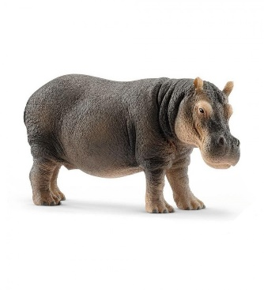 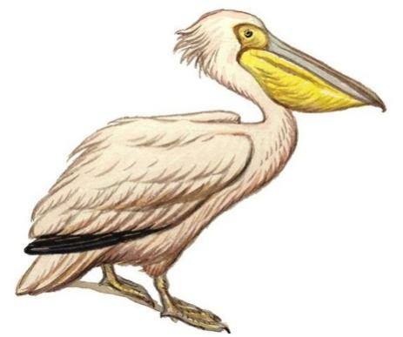 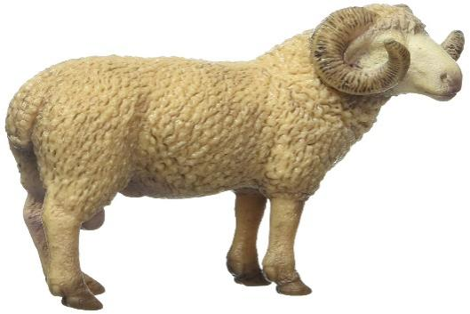 

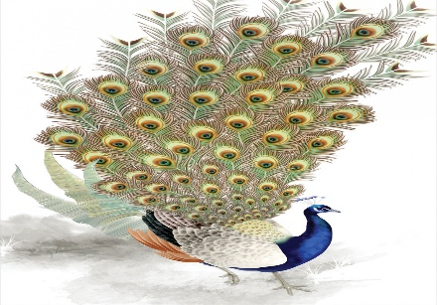 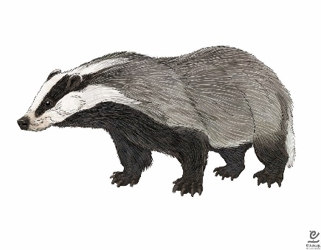 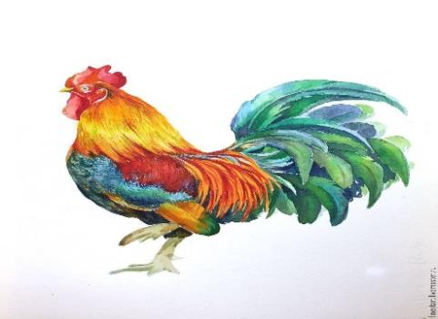 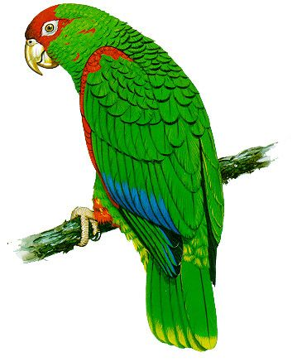 

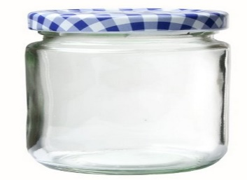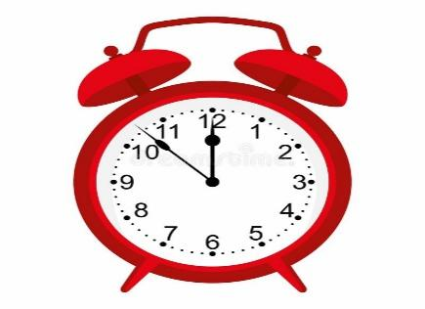  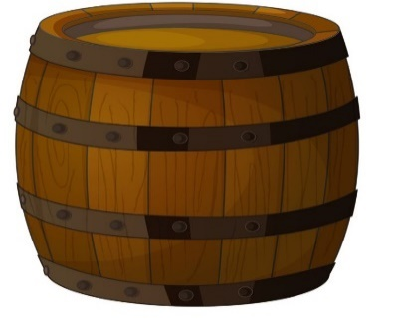

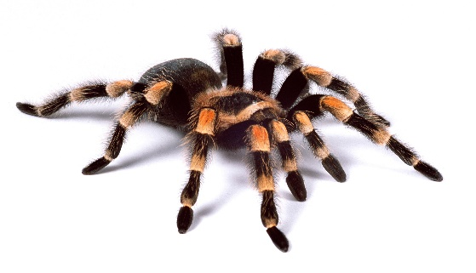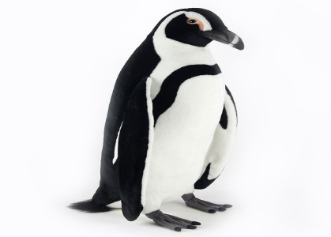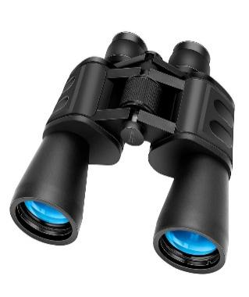  

|  |  |  |  |
| --- | --- | --- | --- |
| C:\Users\александр\Desktop\1662636272_g-24.jpg | C:\Users\александр\Desktop\1670995631_9-podacha-blud-com-p-pryanik-obiknovennii-foto-9.png | C:\Users\александр\Desktop\13aba41a78742d935b3a3d4a689af5f4.jpg | C:\Users\александр\Desktop\337810-svetik_2048x1152.jpg |
| C:\Users\александр\Desktop\1656498614_55-flomaster-club-p-banani-risunok-krasivo-63.png | C:\Users\александр\Desktop\ru_pim_389394001001_01.png | C:\Users\александр\Desktop\d0bfd0bed0bcd0b8d0b4d0bed180d18b-d0b8-d0bcd0b0d0bbd18bd188-d181-d0bad0b0d0bad0bed0b3d0be-d0b2d0bed0b7d180d0b0d181d182d0b0-d0bcd0bed0b6.jpg | C:\Users\александр\Desktop\paprika.jpg |
| C:\Users\александр\Desktop\d905d5738e1a77904b5bf6b809jy--dizajn-i-reklama-mulyazh-edy-ponchik-donats.jpg | C:\Users\александр\Desktop\gsfg.jpg | C:\Users\александр\Desktop\плоский-комплект-вектора-различных-сладостных-десертов-пирожные-115565587.jpg | C:\Users\александр\Desktop\4PnQoeaKFG34xJKkeHDQBnNP-eF8skeH4g-aW-sjgRA7ONPxS9fhdLLS40mrw-sLfEg.jpg |
| C:\Users\александр\Desktop\53827ed8e47a3afc97a834708f000da4.png | C:\Users\александр\Desktop\421.750x0.jpg | C:\Users\александр\Desktop\1635997636_53-papik-pro-p-bereza-vektornii-risunok-65.png | C:\Users\александр\Desktop\bantik-na-prozrachnom-fone.png |

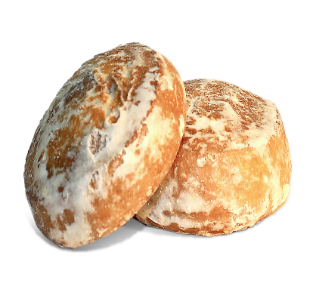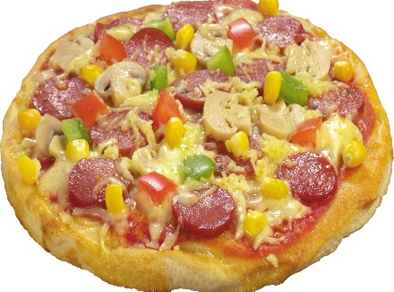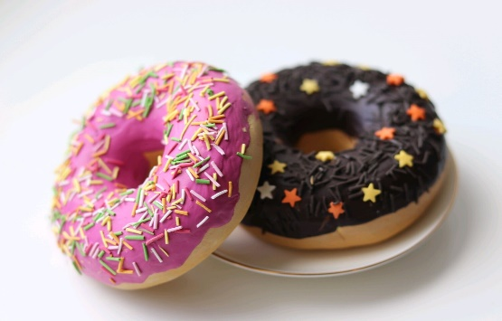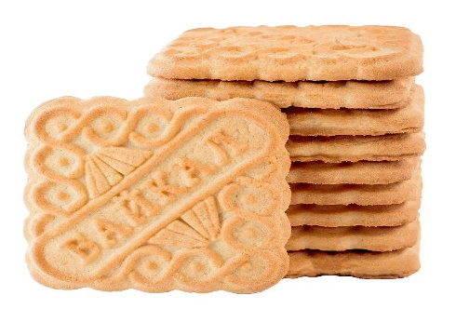

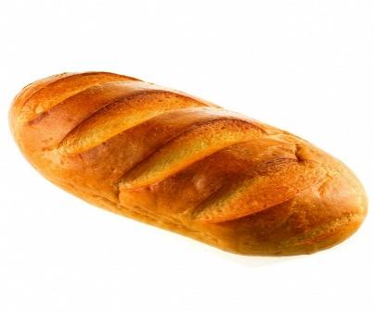  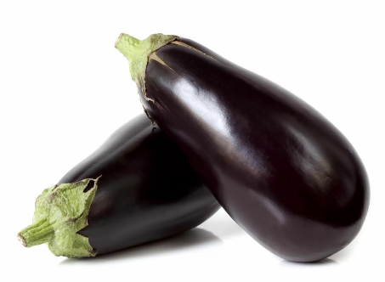 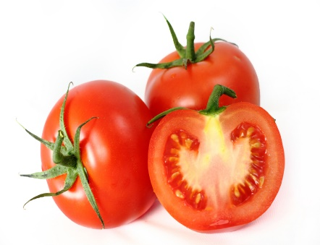 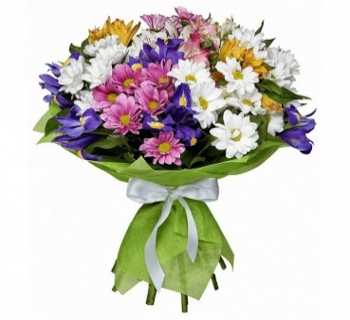

 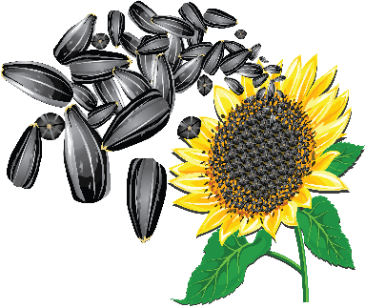 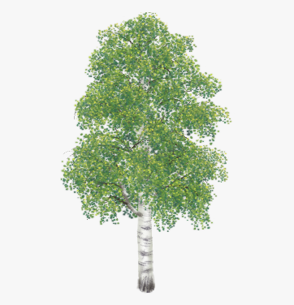 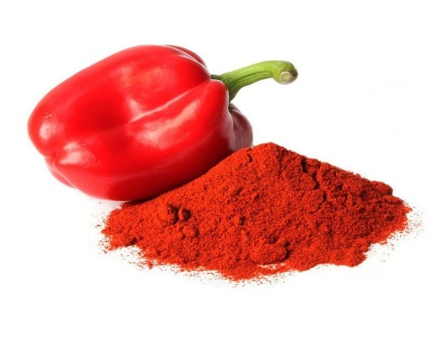 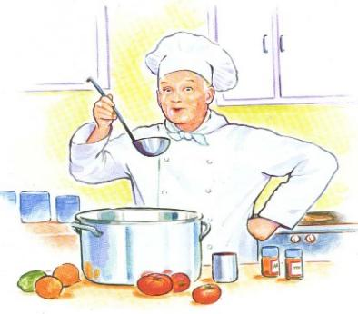

 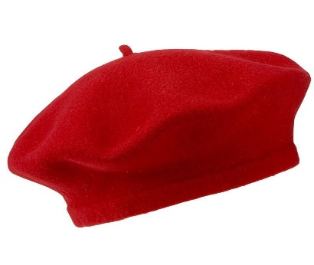  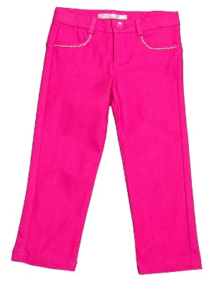 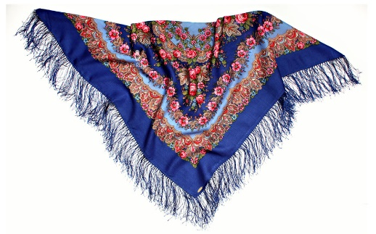

|  |  |  |  |
| --- | --- | --- | --- |
| C:\Users\александр\Desktop\1673477702_gas-kvas-com-p-arbuz-detskii-risunok-3.png | C:\Users\александр\Desktop\vorobei16.jpg | C:\Users\александр\Desktop\kartinki-ptitsy-dlya-detey-24.jpg | C:\Users\александр\Desktop\1599706941215_bulletin.jpg |
| C:\Users\александр\Desktop\1646949280_1-kartinkin-net-p-kartinki-topora-1.jpg | C:\Users\александр\Desktop\Krasivye_kartinki_zhivotnyh_dlya_detey_narisovannye_cvetnye_36_foto_33_24171649.png | C:\Users\александр\Desktop\1648185517_19-kartinkin-net-p-cherepashka-kartinki-21.jpg | C:\Users\александр\Desktop\1665039349_299191_url.jpeg |
| C:\Users\александр\Desktop\Kapusta.jpg | C:\Users\александр\Desktop\channels4_profile.jpg | C:\Users\александр\Desktop\risunki-i-kartinki-zebry-dlja-detej-1.jpg | C:\Users\александр\Desktop\pngegg.png |
| C:\Users\александр\Desktop\1027454739.jpg | C:\Users\александр\Desktop\277ba8e910af21efa5f6cd92d84c2611.jpg | C:\Users\александр\Desktop\4965a8f602b46bd2e3522e4d93c5abe9.jpg | C:\Users\александр\Desktop\картофе-ьные-стружки-34003775.jpg |

